Муниципальное бюджетное дошкольное образовательное учреждение
«Чечеульский детский сад общеразвивающего вида с приоритетным осуществлением деятельности по физическому развитию детей»
__________________________________________________________________
663630, Россия, Красноярский край, Канский район, с. Чечеул. Пер. Новый, д.3А
Тел. 8 (39161)78 – 1- 23, Email: checheul2013-dou@yandex.ru

ОТЧЕТ О ПРОВЕДЕНИИ
ДЕКАДЫ ПО ПДД

Обучение детей правилам безопасности дорожного движения, остается одной из важнейших задач дошкольного образования. Поэтому, необходима повседневная работа с детьми по формированию представлений о важности соблюдения правил дорожного движения, чтобы уберечь ребенка от несчастных случаев в различных ситуациях. С этой целью в детском саду прошла декада посвященная правилам дорожного движения и безопасности на дороге.
В группах в процессе совместной деятельности педагогов с детьми проводились беседы и игровые ситуации: «Правила маленького пешехода», «Правила безопасного поведения на улице», «Помнить обязан любой пешеход», «Беззаботный зайка», «Вот эта улица, вот этот дом», «Где должны играть дети», «О чём говорят дорожные знаки», «О правилах дорожного движения», «Улица полна неожиданностей», направленные на формирование первоначальных навыков поведения на улице и в транспорте.
В течении тематической недели с детьми были рассмотрены иллюстрации с дорожными ситуациями на улице, направленными на формирование правильного поведения на дороге: «Как бы ты поступил?», плакат «Уроки безопасности» по ПДД.
Проводились различные игры и упражнения, направленные на изучение правил дорожного движения:
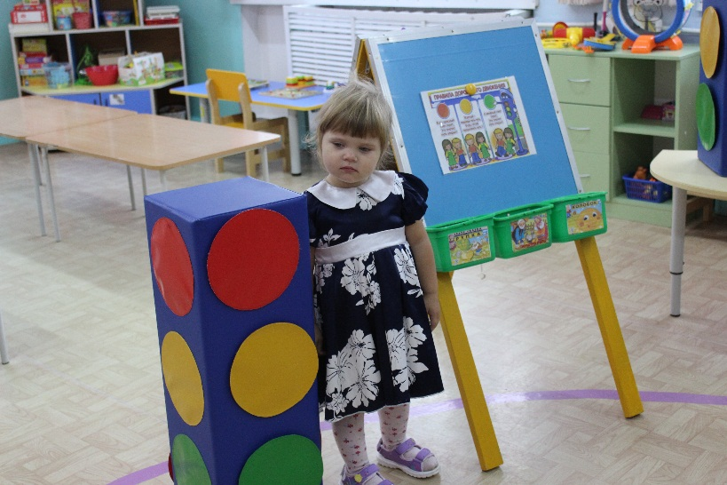
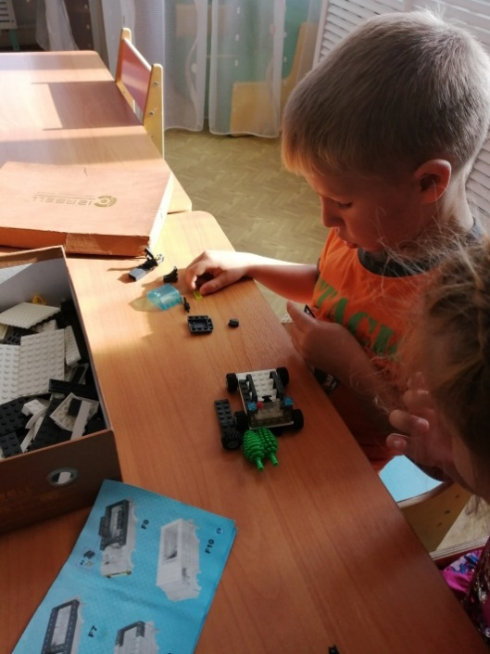
- дидактические игры и упражнения: «Собери картинку», «Собери машину», «Сломанный светофор», «Можно – нельзя», «Что говорит светофор», «Светофор», «Соблюдай правила дорожного движения», «Собери дорожный знак», «Собери машину», «Что лишнее?»;
- сюжетно – ролевые игры;
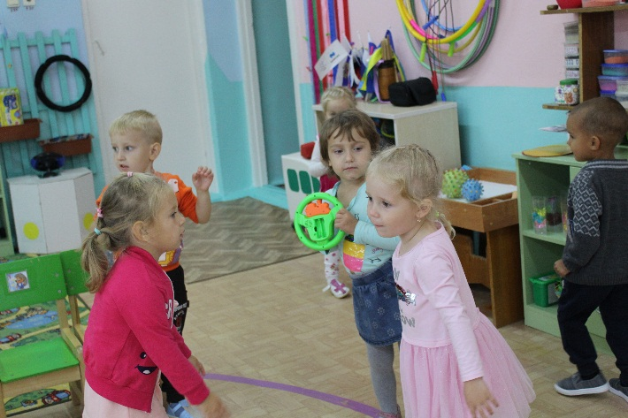
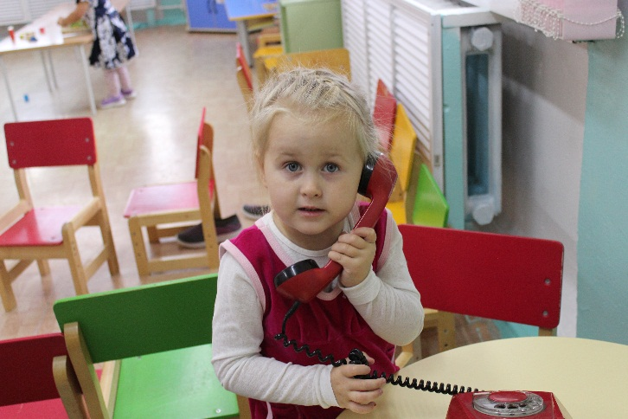
- подвижные игры: «Шофер автобуса», «Водители», «Веселый светофор», «В автобусе», «Поведение на улице», «Светофор», «Стоп», «Мы грузовики», «Поможем Зайке перевезти урожай», «Цветные автомобили»,
Ребята, знакомились с тематической художественной литературой: И.Серякова «Улица, где все спешат», С.Михалкова «Моя улица», С.Михалкова «Светофор», Я. Пишунов «О транспорте», сказка Н. Киселева «Котенок и щенок», Е.Жидков «Светофор».
Дети средней группы разучили отрывок из стихотворения С. Михалкова «Светофор».
Воспитанники совместно с педагогами оформили папки «Безопасность», что помогло детям лучше понять опасные ситуации, которые могут произойти, если не соблюдать определенные правила безопасности и поведения.
Обновлены в группах уголки по ПДД.
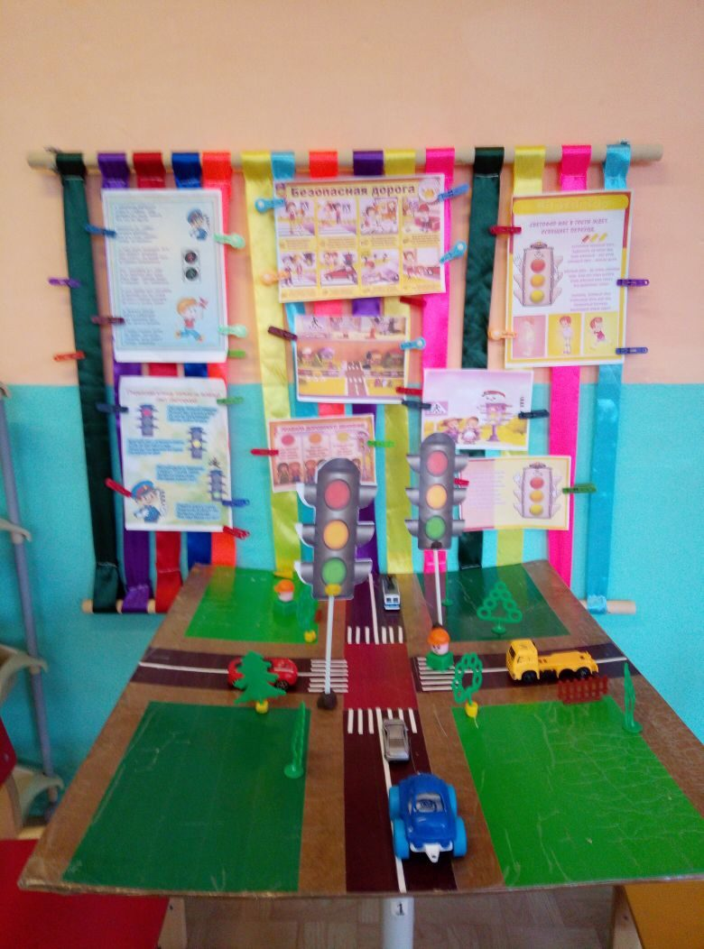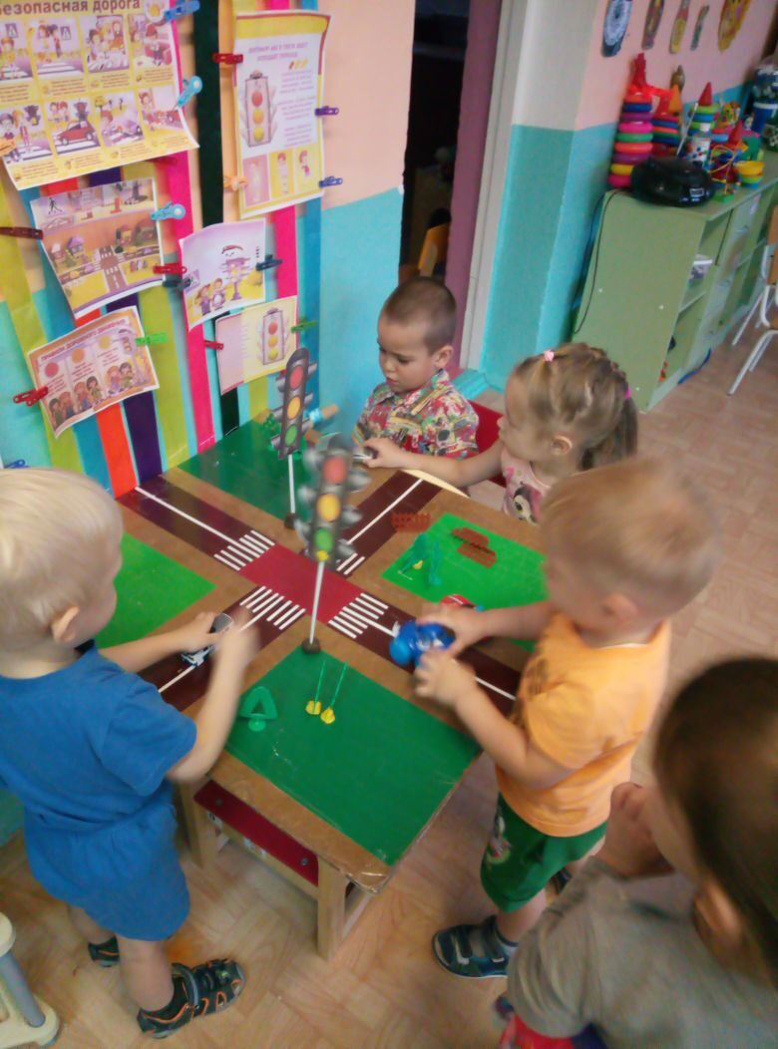
Игры с макетами: «перекресток». «светофор».
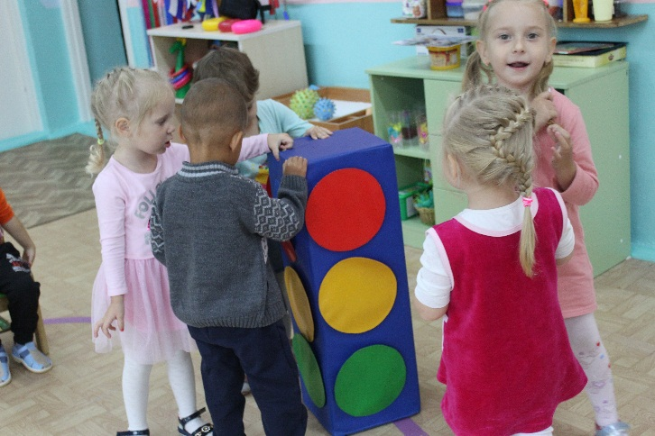
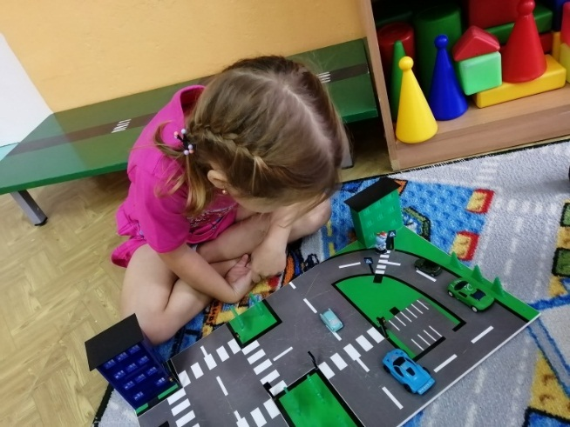

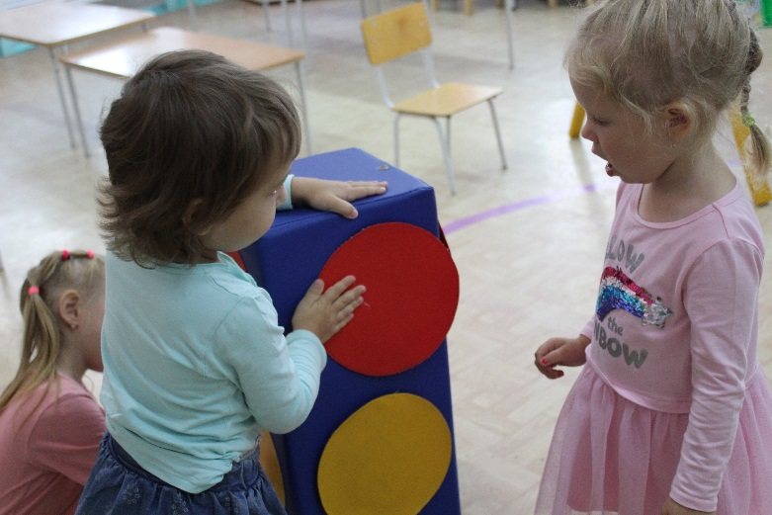
Свои знания дети закрепили в продуктивной деятельности:
- аппликация «Веселый светофор»,
- рисование «Пешеходный переход».
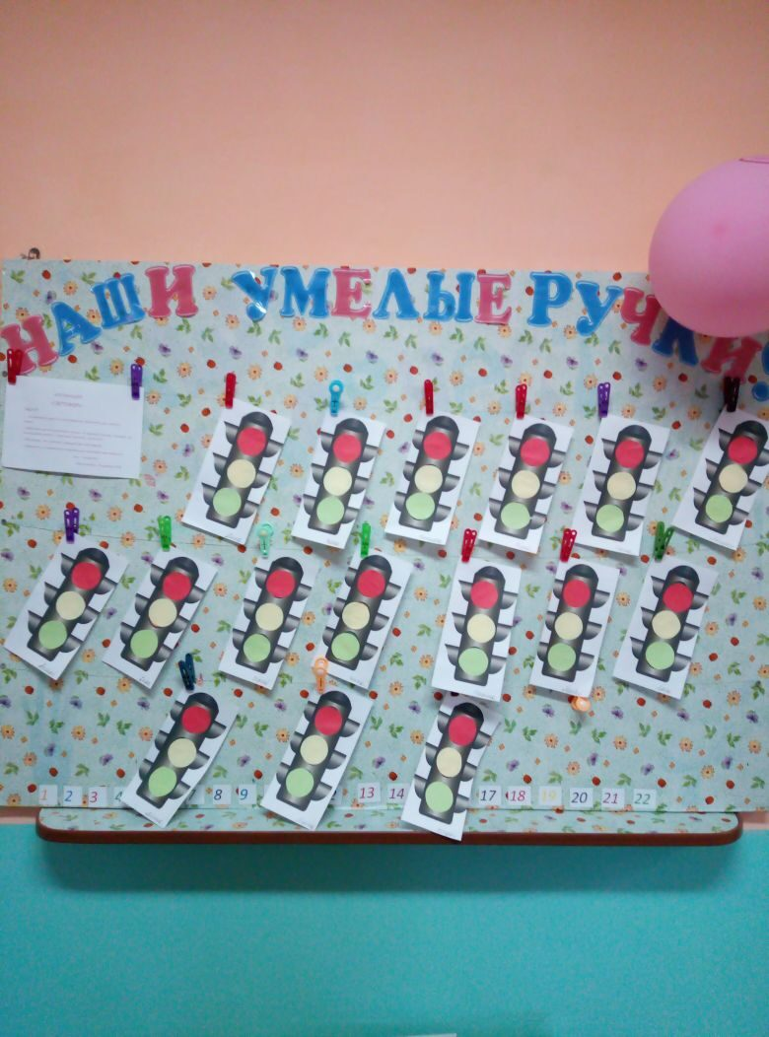
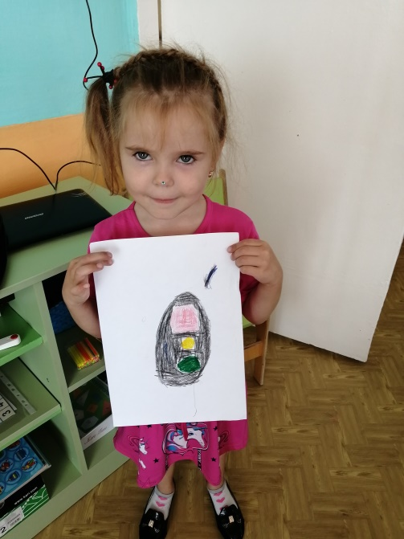
Итогом декады по ПДД было спортивное занятие «Маленький пешеход».
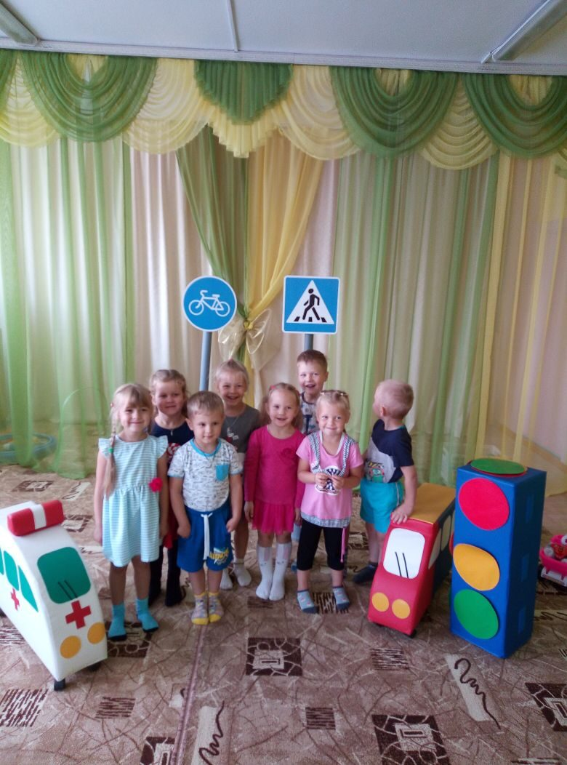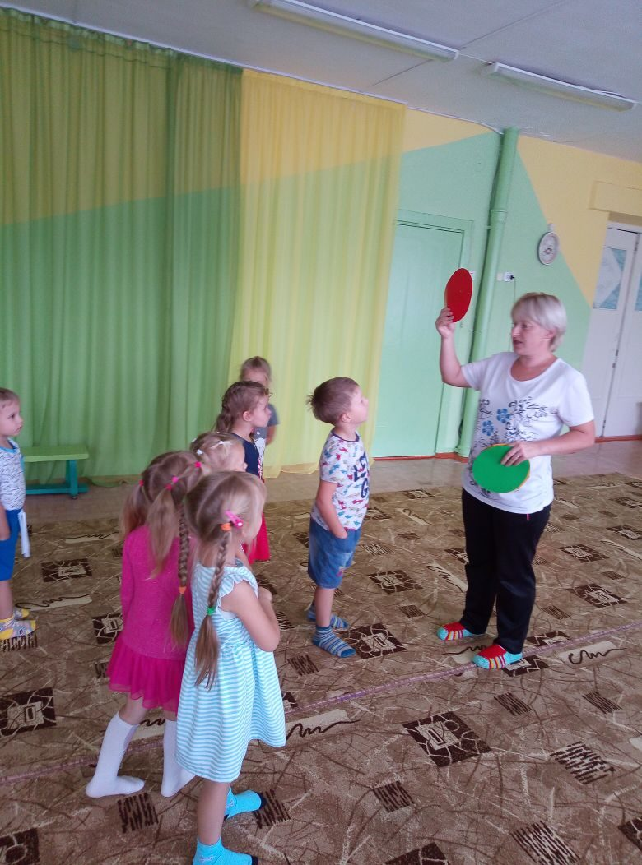

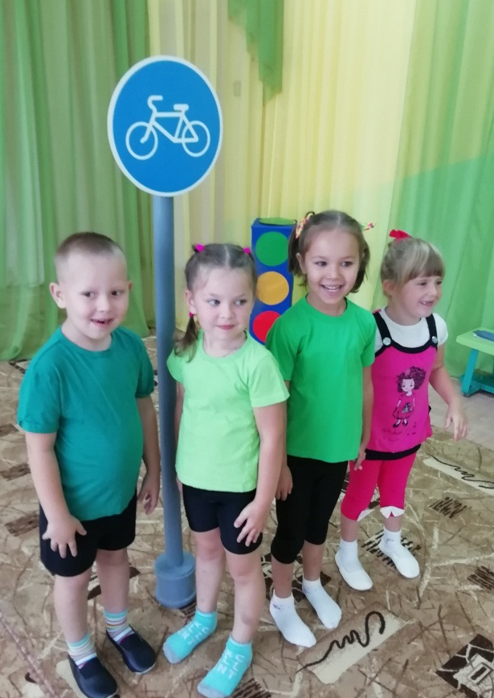

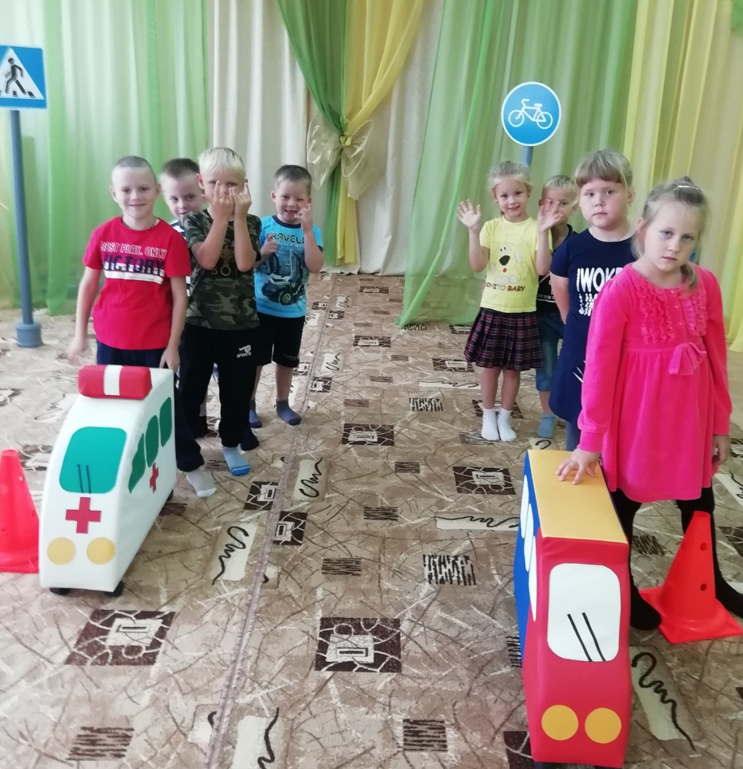
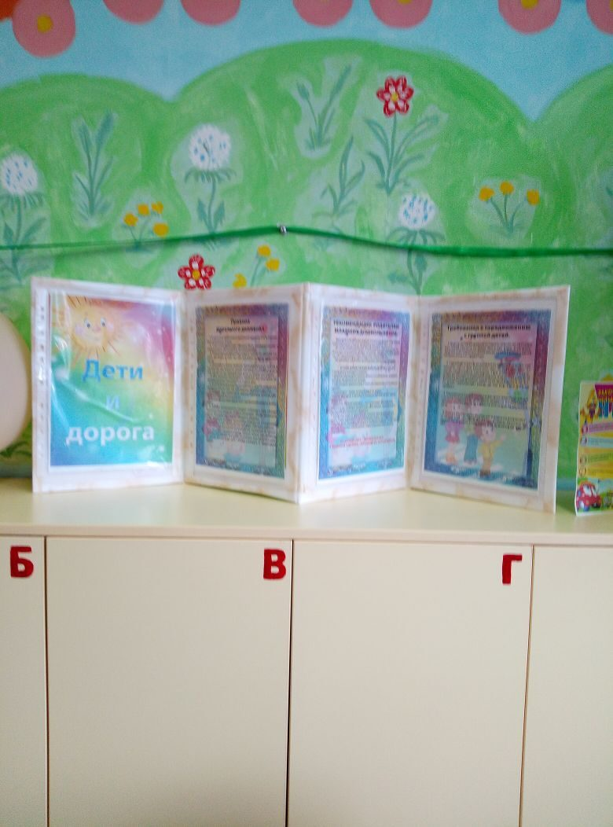
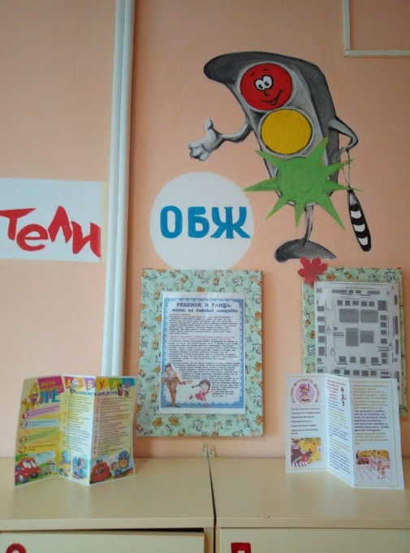
Первоочередная задача в решении проблемы профилактики детского дорожно-транспортного травматизма – активизировать пропаганду безопасности дорожного движения среди детей и родителей. В рамках декады безопасности по ПДД были проведены беседы с родителями по правилам дорожного движения.
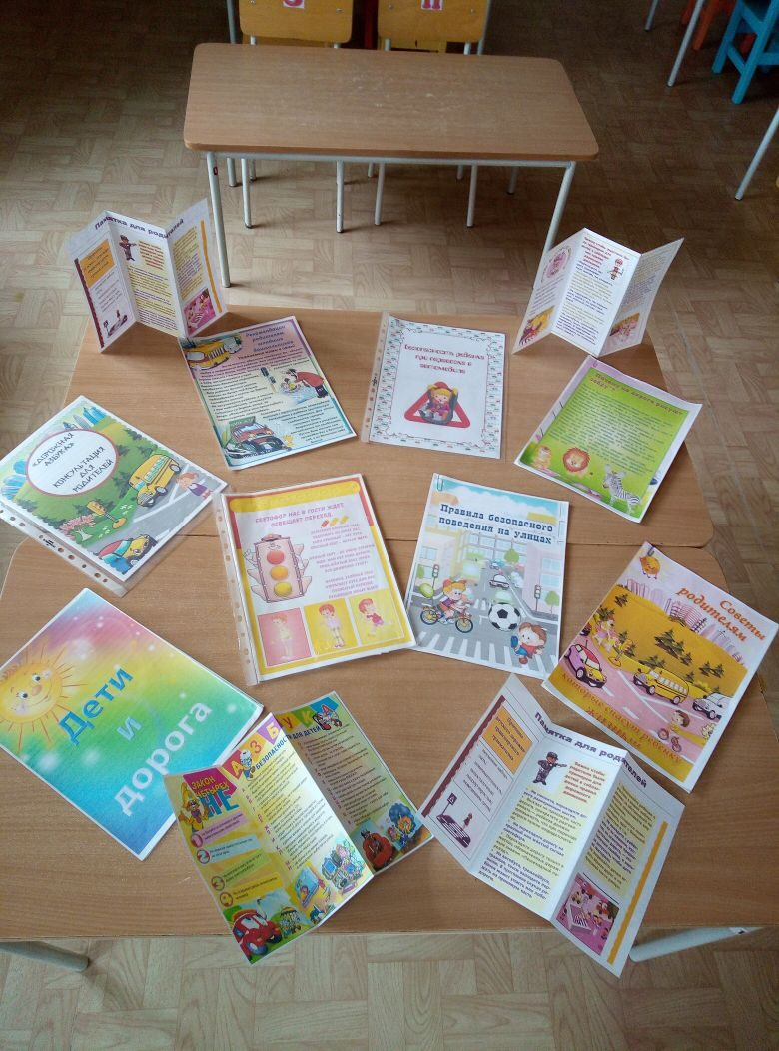
Консультации для родителей «Азбука безопасности»; «Дети дорога», «Правила безопасного поведения на улице», «Безопасность ребенка при перевозе в автомобиле», «Почему на дороге рисуют зебру?», «Причины детского дорожно-транспортного травматизма», «Закон четырех НЕ», «Советы родителям которые спасут ребенку жизнь !!!».

